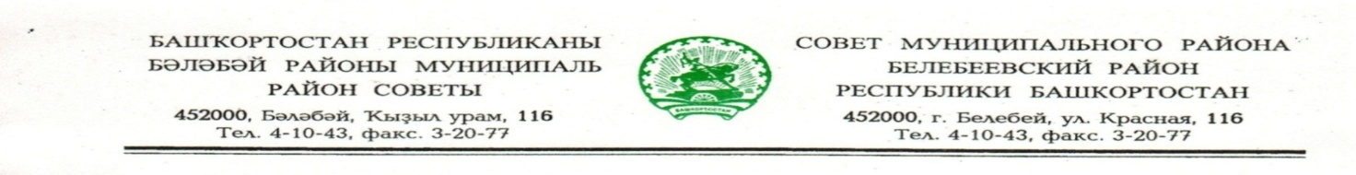

KАРАР РЕШЕНИЕ

«26» февраля 2020й. № 656 «26» февраля 2020 г.

Об итогах социально-экономического развития
муниципального района Белебеевский район Республики Башкортостан
за 2019 год и о задачах на 2020 год

Заслушав и обсудив отчет Главы Администрации муниципального района Белебеевский район Республики Башкортостан Сахабиева А.А. о деятельности Администрации муниципального района Белебеевский район Республики Башкортостан в 2019 году и о задачах на 2020 год, Совет муниципального района Белебеевский район Республики Башкортостан отметил, что работа Администрации муниципального района Белебеевский район Республики Башкортостан в 2019 году была направлена на реализацию региональных проектов Республики Башкортостан, повышение качества взаимодействия населения с органами местного самоуправления; решение задач привлечения инвестиционных ресурсов с целью повышения устойчивости отраслей экономики вызовам времени, сохранения занятости населения, выполнения социальных программ и улучшения качества жизни населения района.
Отгружено товаров собственного производства, выполнено работ и услуг собственными силами по всем видам экономической деятельности на 22,7 млрд. рублей, что составляет 93,7 % к уровню 2018 года.
Основная доля отгруженных товаров муниципального района – 91,3 % - продукция промышленного производства. Объем отгрузки промышленной продукции составил 20,8 млрд. рублей или 92,3 % к уровню 2018 года.
Валовой продукции сельского хозяйства произведено в объеме 2 млрд. рублей, 101,7 % к уровню 2018 года.
Оборот розничной торговли, включая общественное питание, составил 13,3 млрд. рублей, 106,9% к уровню 2018 года.
Величина объема реализации платных услуг населению – 4,8 млрд. рублей, что в действующих ценах на 5,0 % больше показателя 2018 года.
На 01 января 2020 года между Администрацией городского поселения г.Белебей муниципального района Белебеевский район РБ, Министерством экономического развития РБ и двадцать одним резидентом подписано Соглашение об осуществлении деятельности на территории опережающего социально-экономического развития «Белебей».
Уровень безработицы составил 0,66 %, уменьшился по сравнению с 01.01.2019 года на 0,25 п.п. На 1 января 2020 г. признано безработными 339 человек, 72,1 % к уровню 2018 года.
За 2019 год бюджет муниципального района исполнен по доходам в сумме 2,3 млрд. рублей, что на 16,6 % больше уровня 2018 года и 95,2 % к плану.
Собственные доходы местного бюджета сформировались в сумме 886,3 млн. рублей, что составляет 117,2 % к уровню 2018 года и 104,8 % к плану.
Социальная часть бюджета составила 69 %. Обеспечена стабильная работа муниципальных учреждений района.
В соответствии с действующим законодательством в полном объеме реализованы меры социальной поддержки населения.

Совет муниципального района Белебеевский район Республики Башкортостан РЕШИЛ:
1. Отчет Главы Администрации муниципального района Белебеевский район Республики Башкортостан о деятельности Администрации муниципального района Белебеевский район Республики Башкортостан в 2019 году и о задачах на 2020 год утвердить.
2. Считать главными задачами Администрации муниципального района Белебеевский район Республики Башкортостан на 2020 год:
- формирование благоприятного инвестиционного климата. Привлечение на территорию района потенциальных инвесторов, обеспечение сопровождения инвестиционных проектов и формирование имиджа Белебеевского района, как привлекательной для бизнеса территории;
- реализация начатых инвестиционных проектов;
- участие в реализации региональных проектах Республики Башкортостан, государственных программах с целью привлечения дополнительных финансовых средств;
- активное внедрение в практику механизмов муниципально - частного партнерства на длительные периоды времени, привлечение бизнеса в социальную сферу;
- проведение всех мероприятий Года памяти и славы, Года эстетики населенных пунктов;
- качественное проведение Всероссийской переписи населения 2020 года.

Председатель Совета С.А. Лущиц

